Making Of – Projeto Django
Lucas Foquim, a22406944

1. Introdução / Descrição Geral do Processo
O desenvolvimento deste portfólio em Django teve início há cerca de duas semanas. O processo começou pela análise do enunciado e pela modelação das entidades no papel, onde desenhei o diagrama de entidades e relações (DER) antes de começar qualquer implementação. A abordagem foi gradual — primeiro modelei, depois implementei entidade a entidade, testei no Admin, e fui ajustando o modelo sempre que necessário.

2. Evolução do Modelo
Versão 1 - Modelação inicial no papel: Na primeira versão identifiquei as entidades base exigidas pelo enunciado: Licenciatura, Unidade Curricular, Projeto, Tecnologia, Competência, Formação, TFC e MakingOf. Desenhei o DER no caderno com os atributos que considerei mais relevantes para cada entidade e as relações entre elas.

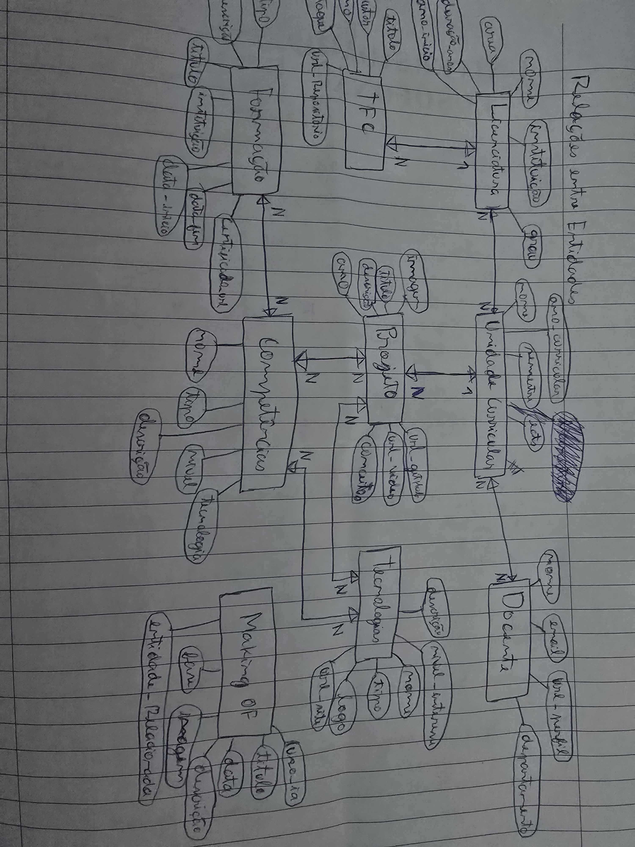
Versão 2 - Adição da entidade extra Docente: Após reler o enunciado, que pedia pelo menos uma entidade adicional, decidi adicionar a entidade Docente por iniciativa própria. A justificação foi que o enunciado pedia para associar docentes às Unidades Curriculares com ligação à página pessoal na lusófona, pelo que fazia mais sentido criar uma entidade dedicada do que apenas guardar o nome como texto simples. Os atributos definidos foram: nome, email, url_perfil e departamento.

Versão 3 - Correções e atributos em falta: Durante a revisão do modelo antes de fazer as migrações, identifiquei que faltavam alguns atributos importantes:
- Na entidade Formação faltava o campo descricao
- Na entidade TFC faltava o campo destaque (booleano para destacar os TFCs mais interessantes — exigido pelo enunciado)

Versão 4 - Adição da relação Formação <-> Competência: Após reflexão, concluí que fazia sentido relacionar as Formações com as Competências, numa relação N:N, pois uma formação pode desenvolver várias competências e uma competência pode ter sido adquirida em várias formações.

3. Erros Identificados e Correções
Erro 1 - Pillow não instalado: Ao correr “python manage.py makemigrations” pela primeira vez, o Django retornou um erro indicando que a biblioteca Pillow não estava instalada, necessária para usar ImageField. A correção foi simples: pip install Pillow.
Erro 2 - Timeout na API da Lusófona: Ao tentar correr o script de importação das UCs diretamente no Codespaces, ocorreu um erro de timeout na ligação à API da Lusófona (Connection timed out). O problema devia-se ao facto do Codespaces ter restrições de rede que bloqueiam certos domínios externos. A solução foi dividir o script em dois: download_ucs.py (corrido localmente via Google Colab para fazer download dos JSONs) e importar_ucs.py (corrido no Codespaces para importar os JSONs para a BD).
Erro 3 — Campo errado no script de importação das UCs O script usava curricularIUnitName para obter o nome das UCs, mas o JSON da API usa curricularUnitName. O resultado foi que uma UC foi importada sem nome. Após inspecionar a estrutura do JSON com o comando: python -c "import json; f=open('data/ULHT260-PT.json', encoding='utf-8'); d=json.load(f); print(d.get('courseFlatPlan', [{}])[0])"
Identifiquei o campo correto e corrigi o script, apagando também a UC sem nome que tinha ficado na BD.

Erro 4 — Semestre em formato texto em vez de número O campo semesterCode no JSON da API devolvia 'S', 'S1' ou 'S2' em vez de um número inteiro. O script foi corrigido para converter estes valores para 1 ou 2 conforme o modelo Django exige.

4. Justificação das Decisões de Modelação
Licenciatura
- Decidi incluir os campos duracao_anos e ano_inicio para contextualizar temporalmente o percurso académico, informação relevante para quem visita o portfólio.
- A relação com Unidade Curricular é N:N porque uma UC pode existir em vários cursos e um curso tem muitas UCs.

Docente
- Criei esta entidade por iniciativa própria pois o enunciado pedia para associar docentes às UCs com link para o perfil na Lusófona. Guardar apenas o nome como texto não permitiria reutilizar a informação nem adicionar atributos como email e url_perfil.
- A relação com Unidade Curricular é N:N porque um docente pode lecionar várias UCs e uma UC pode ter vários docentes.

Unidade Curricular
- Incluí ects e ano_curricular para permitir organizar as UCs cronologicamente e perceber o peso de cada uma no curso.
- A relação com Projeto é 1:N porque cada projeto nasce no âmbito de uma UC específica, embora um projeto possa não estar associado a nenhuma UC (campo opcional).

Projeto
- Incluí url_github e url_video pois o enunciado refere explicitamente que o link para o repositório GitHub é muito importante para entrevistas de emprego.
- A relação com Tecnologia é N:N porque um projeto usa várias tecnologias e uma tecnologia pode ser usada em vários projetos.

Tecnologia
- Incluí o campo nivel_interesse com uma escala de 1 a 5 para permitir destacar as tecnologias onde tenho mais interesse e proficiência, tornando o portfólio mais informativo para recrutadores.
- A relação com Competência é N:N porque uma tecnologia pode estar associada a várias competências e vice-versa.

Competência
- Dividi em três tipos (Técnica, Soft Skill, Linguística) para organizar melhor a informação, tal como é feito nos CVs profissionais.
- Relacionei com Formação em N:N porque uma formação desenvolve várias competências e uma competência pode ser adquirida em várias formações.

Formação
- Incluí data_inicio e data_fim para permitir ordenação cronológica, definida no Meta com ordering = ['-data_inicio'].
- Adicionei descricao numa segunda versão do modelo após perceber que sem ela a formação ficava com pouca informação.

TFC
- O campo destaque (booleano) foi adicionado para marcar os TFCs mais interessantes, com base no rating do JSON original (rating ≥ 4 = destaque).
- A relação com Licenciatura é N:1 (ForeignKey) porque cada TFC pertence a uma licenciatura específica, mas uma licenciatura tem vários TFCs ao longo dos anos.

MakingOf
- Incluí o campo uso_ia para documentar de forma transparente o uso de ferramentas de inteligência artificial no processo, conforme recomendado pelo enunciado.
- O campo fase com choices permite organizar as entradas por fase do desenvolvimento (modelação, implementação, testes, revisão).

5. Uso de Inteligência Artificial
Durante o desenvolvimento deste projeto utilizei o assistente de IA Claude como apoio em várias fases:
- Modelação: Discussão sobre as relações entre entidades, validação das cardinalidades (1:N, N:N) e sugestão de atributos para cada entidade.
- Implementação: Apoio para tirar duvidas sobre o código realizado em models.py e admin.py, que foi revisto e ajustado por mim.
- Scripts de importação: Ajuda na criação dos scripts importar_tfcs.py, download_ucs.py e importar_ucs.py, devido a erros detetados, incluindo então a correção de erros que foram surgindo.
A IA funcionou como um assistente de apoio, mas todas as decisões de modelação e implementação foram tomadas e validadas por mim. Os erros que surgiram foram identificados e corrigidos ao longo do processo, com ou sem ajuda da IA.

Conclusão
O desenvolvimento desta primeira fase do portfólio em Django foi um processo gradual e dinâmico. A modelação no papel antes de implementar revelou-se essencial para ter uma visão clara das entidades e relações antes de escrever qualquer linha de código. Ao longo do processo surgiram vários erros e ajustes ao modelo que me obrigaram a rever decisões iniciais, o que contribuiu para uma melhor compreensão do funcionamento do Django e do processo de modelação de bases de dados. O resultado é uma aplicação com dados reais carregados e um modelo sólido que servirá de base para as próximas fases do projeto.

